下载/编程
启动编程器，将刚刚生成的 XXX.Hex 烧写到单片机芯片，在开发板上实际验证。
- 参看文档“单片机与嵌入式系统通用实验板-B版”接线。
1、下载器接J2口，注意GND和VCC对应接；单片机21脚接H5的RX1；单片机22脚接H5的TX1；
2、电源接线 单片机18脚(VCC)接H8的任意脚; 单片机20脚(GND)接H9的任意脚；
3、实验接线：
P0对应单片机1~8脚，接J10，为数码管段选口；
P3.2对应单片机23脚，接J11的V1，为数码管位选1；
P3.3对应单片机24脚，接J11的V2，为数码管位选2；
P3.4对应单片机25脚，接J11的V3，为数码管位选3；
P3.5对应单片机26脚，接J11的V4，为数码管位选4；

- 将开发板的USB数据线连接到电脑的USB接口上

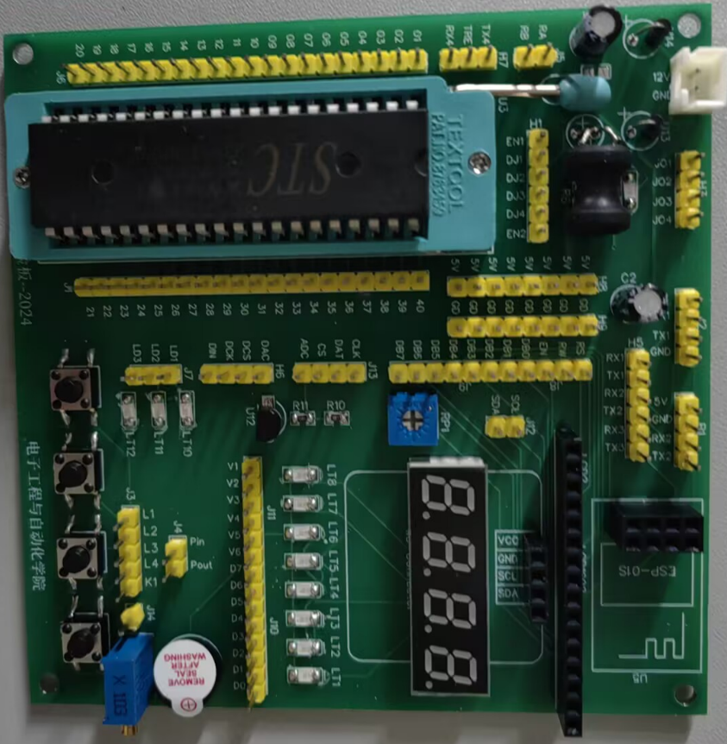
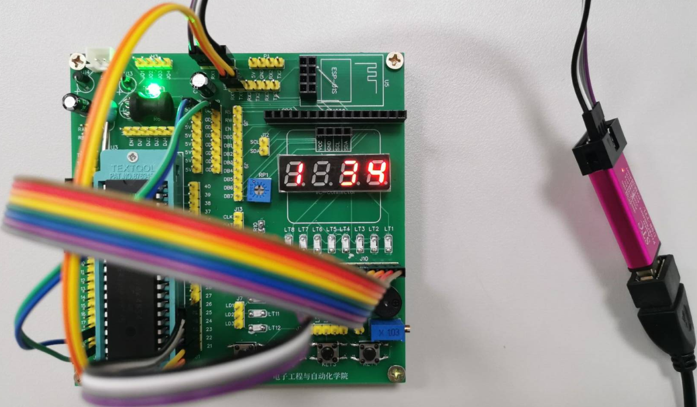
- 双击，打开桌面 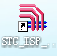 图标。

- 串口标号按照实际使用的选择（USB转串口）。
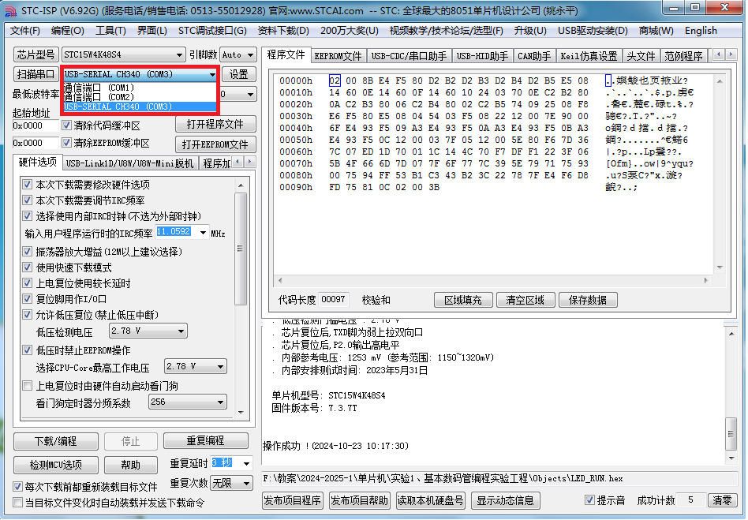

- 检测单片机型号或者根据实际使用的单片机选择型号
- 检测单片机型号
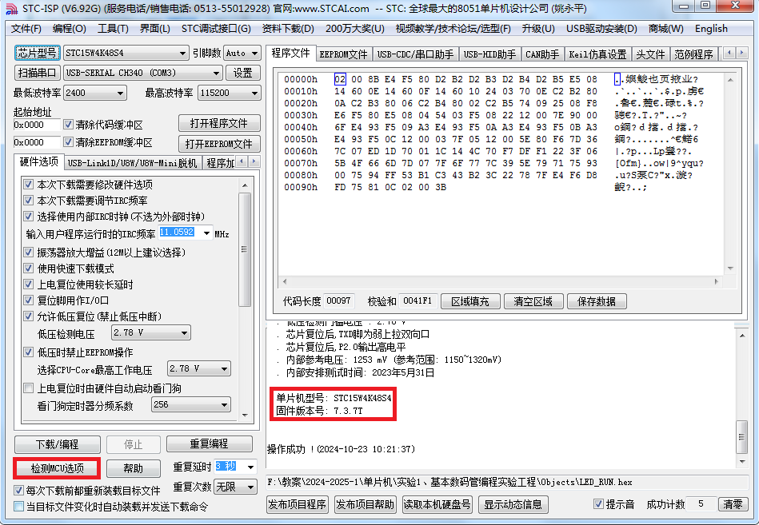
- 根据实际使用的单片机选择型号
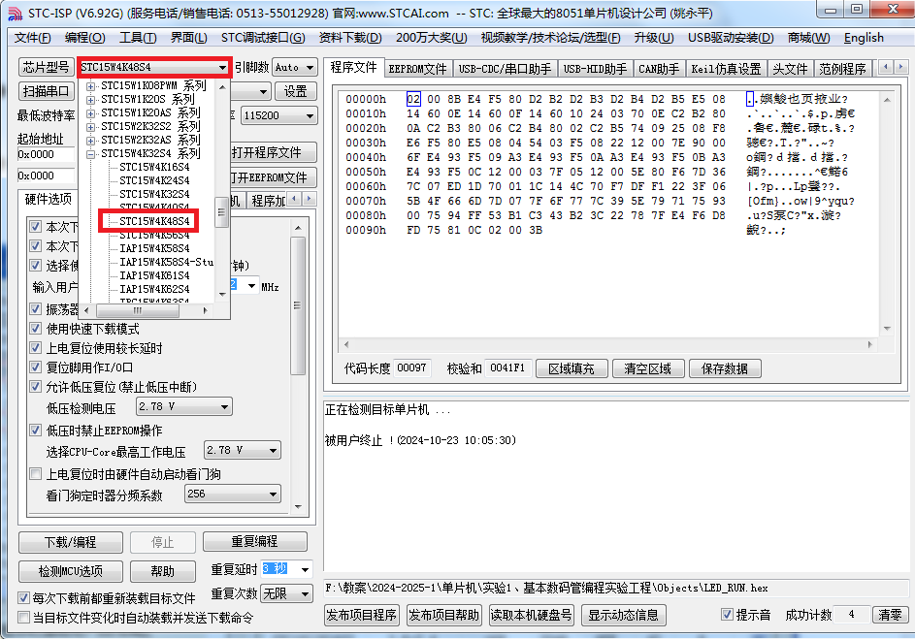

- 打开HEX文件。
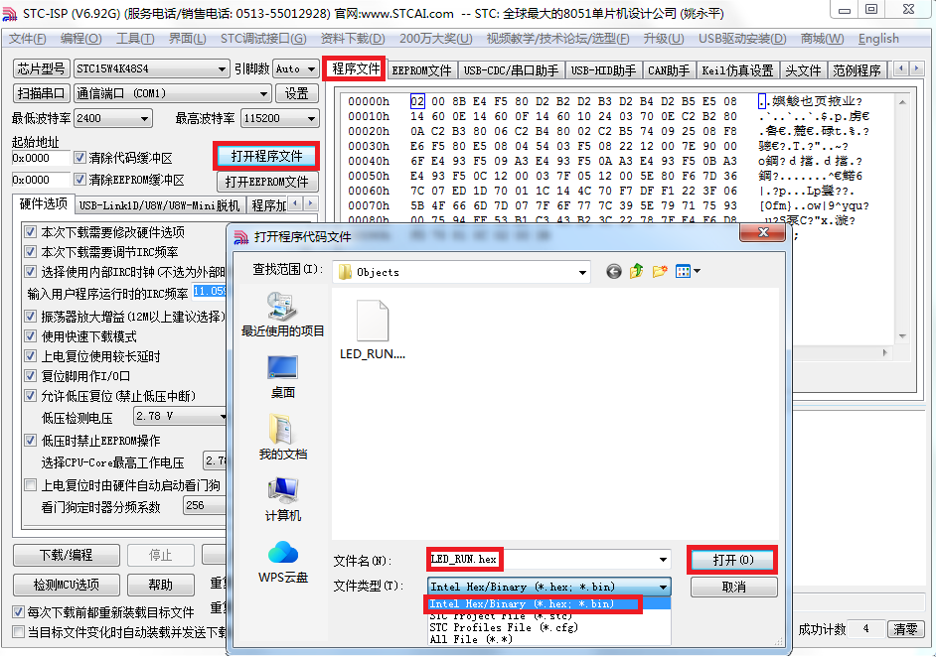
- 设置串口参数。
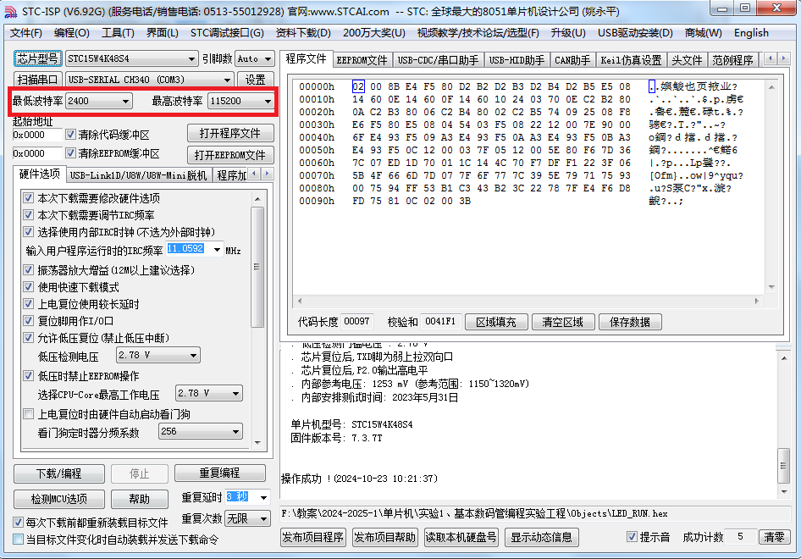

- 选择使用内部IRC时钟（不选为外部时钟)
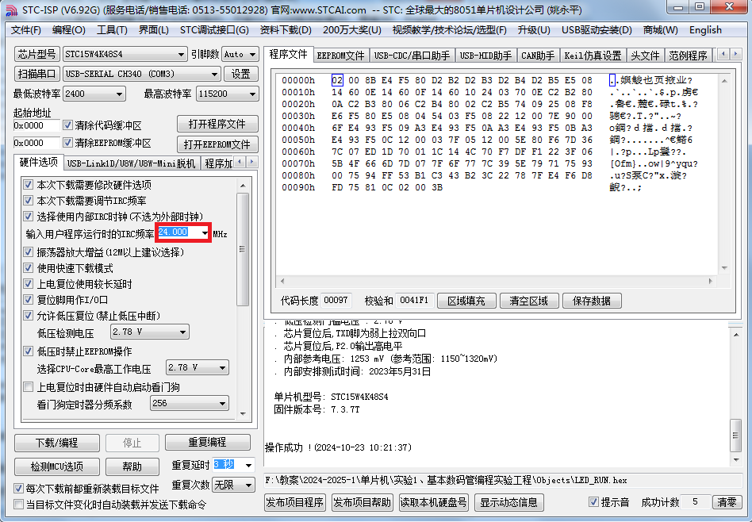
- 如果找不到下载串口，可以这样查找串口标号
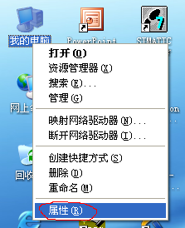
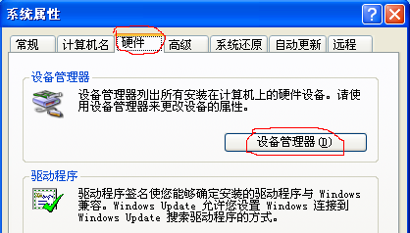
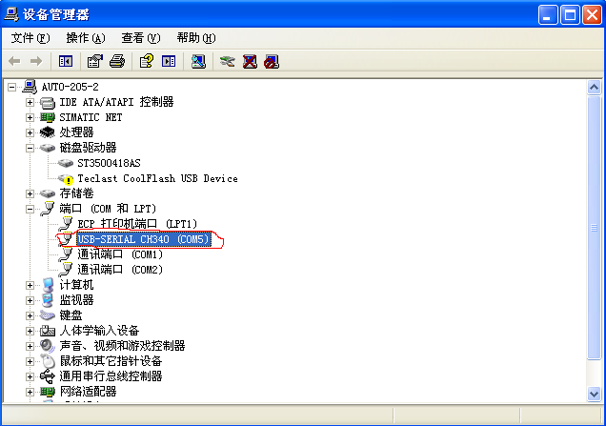

- 下载/编程，下载成功后有相应的提示。
